Exercice 1 : Complétez avec un article défini ou indéfini.

1. Regarde ! Il y a ____ prof ! – Oui, c’est ____ prof d’anglais.
2. Il y a ____ montagnes. Ce sont ____ Alpes.
3. À Paris, il y a ____ tour célèbre. C’est ____ tour Eiffel.
4. J’adore ____ parfum N°5. C’est ____ parfum de Coco Channel !
5. Tu connais ____ artiste « Angèle » ? C’est ____ artiste belge.
6. J’ai ____ sœur.
7. J’adore ____ chocolat.
8. Il oublie ____ clés.
9. C’est ____ bon professeur.
10. C’est ____ stylo de Louis ?
11. ____ tchèque est ma langue maternelle.
12. Je vais acheter ____ livres en anglais.

Exercice 2 : Notez les numéros de téléphone.

1. Nathalie :
2. Marion :
3. Michel :
4. Céline :
5. Mélanie :
6. Régis :

Exercice 3 : Lisez les numéros de téléphone à haute voix.

a) Le numéro de téléphone de Jamel, c’est le 01 40 31 09 16.
b) Le numéro de téléphone de Greg, c’est le 03 54 32 31 49.
c) Le numéro de téléphone de Nicolas, c’est le 06 65 76 79 90.
d) Le numéro de téléphone de Gilles, c’est le 05 71 78 61 68.
e) Le numéro de téléphone de Claude, c’est le 02 49 34 00 20.
f) Le numéro de téléphone de Rémi, c’est le 09 05 37 63 74.

Exercice 4 : Transformez les nombres cardinaux en nombres ordinaux.

1. quatre →
2. dix-huit →
3. cinquante-cinq →
4. une →
5. vingt-neuf →

Exercice 5 : Écrivez les nombres ordinaux suivants en lettres.

1. le 12e →
2. le 3e →
3. le 70e →
4. le1er →
5. le 64e →

Exercice 6 : Conjuguez au présent.

1. Je ____________________ les devoirs. (finir)
2. Pourquoi tu ____________________ ? (rougir)
3. Malheureusement, le virus ne ____________________ pas. (faiblir)
4. Nous ____________________ les règles du jeu. (définir)
5. Vous ne ____________________ pas ! (réfléchir)
6. Elles ____________________ à la fin du spectacle. (applaudir)

Exercice 7 : Mettez au pluriel.

1. Cette chienne est malade. ...................................................................
2. Ce siège est confortable. ...................................................................
3. Cet hôtel est petit. ...................................................................
4. Ce chandail est vert. ...................................................................
5. Cette habitude est néfaste. ...................................................................

Exercice 8 : Complétez avec l’adjectif ou le pronom, selon le modèle.

1. Ce livre (m) est de Rousseau, celui-ci/là est de Voltaire.
2. ............ broche (f) est en or, ............................ est en argent.
3. ............ enfants sont le miens, .......................... sont à ma sœur.
4. ............ oiseau (m) est une hirondelle, .......................... est une mésange.
5. ............ appartement (m) est vaste, ............................ est plus petit.
6. ............ copies (f) sont corrigées, ................................ ne le sont pas.
7. ............ vin (m) est français, ............................... est chilien.
8. ............ librairie (f) offre de nombreux livres intéressants, mais pas ..................................
9. ............ alcool (m) est doux, ................................. est corsé.
10. .......... plantes sont fleuries, mais pas ................................... .

Exercice 9 : Quelle heure est-il ?

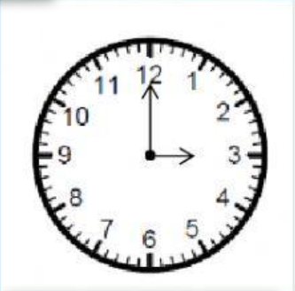
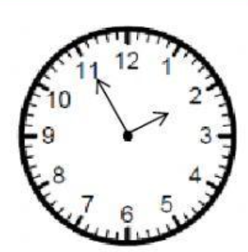
b) ________________ d) _________________
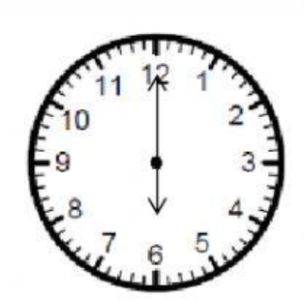
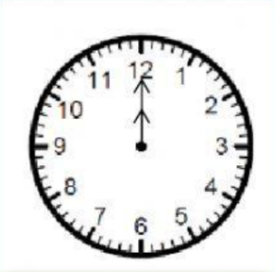

a) Il est _______________ c) __________________

Exercice 10 : Complétez avec la préposition correcte (en, à, dans, à côté de)

1. Thomas est _________ Canada.
2. Zoé est en vacances _________ Italie.
3. La chaise est _________ la table.
4. Je suis d’origine espagnole mais j’habite _________ Brno.
5. J’étudie _________ faculté de droit.
6. On ne travaille pas demain, on reste _________ maison.
7. Il y a une table _________ le salon.
Exercice 11 : Complétez avec « mon », « ma », « mes ».

1. Ma mère est à Paris.
2. ____________ frère est aux Bahamas.
3. ____________ sœur est dentiste.
4. ____________ enfants sont à la plage.
5. ____________ école est fermée.
6. ____________ ami Pierre est en voyage.
7. ____________ amie Lola est malade.

Exercice 12 : Complétez avec un adjectif possessif.

1. J'ai une voiture. C'est ____________ voiture.
2. Il a des enfants. Ce sont ____________ enfants.
3. Elles ont des chats. Ce sont ____________ chats.
4. Tu as un vélo. C'est ____________ vélo.
5. Elle a un problème. C'est ____________ problème.
6. Tu as des plantes vertes. Ce sont ____________ plantes vertes.
7. Nous avons un appartement. C'est ____________ appartement.
8. Vous avez un ordinateur. C'est ____________ ordinateur.
9. Il a une idée. C'est ____________ idée.
10. Ils ont des livres. Ce sont ____________ livres.
11. Elle a des amies. Ce sont ____________ amies.
12. Nous avons des images. Ce sont ____________ images.
13. J'ai des poissons rouges. Ce sont ____________ poissons rouges.
14. Vous avez des chaussures. Ce sont ____________ chaussures.
15. Il a une place. C'est ____________ place.

